**Kutsu kirjan julkistamistilaisuuteen**

**Mikko Salmi: Hunsvotin evankeliumi**

ti 2.12.2014 klo 18

Kirkkotorin koulutuskeskus (Asemakatu 5, Oulu)

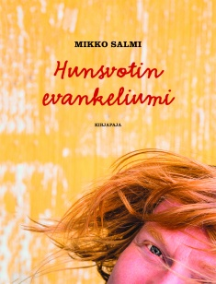

**Mikko Salmen *Hunsvotin evankeliumi* (Kirjapaja 2014) julkistetaan ti 2.12. klo 18 Oulussa, Kirkkotorin koulutuskeskuksessa, Asemakatu 5:ssä Tervetuloa!**

**Lisätietoja:** Mikko Salmi (050 5011597) [mikko.s.salmi@gmail.com](mailto:mikko.s.salmi@gmail.com)

tai Kirjapaja / viestintä Marja-Liisa Saraste (09 6877 4568) [marja-liisa.saraste@kirjapaja.fi](mailto:marja-liisa.saraste@kirjapaja.fi)

Mikko Salmen *Hunsvotin evankeliumi* (Kirjapaja 2014) pursuaa tarinoita arjen ihmeistä. Mediasta tuttu nuoren polven ”poppipappi” kirjoittaa raikkaasti ja pilke silmäkulmassa elämän ilmiöistä. Kirja on suunnattu kaikille niille, jotka omistavat maailmanparannusgeenin. Maailma ei ole aina hyvä. ”Me elämme täällä siksi, että tekisimme maailman paremmaksi”, kirjoittaa Mikko Salmi.

**Mikko Salmi** (s. 1975) on oululainen pappi. Hänet tunnetaan Radio Dein toimittajana, muusikkona ja yhteiskunnallisena vaikuttajana. Hän toimii tällä hetkellä Oulun kaupunginvaltuuston ja -hallituksen jäsenenä ja on ehdokkaana kevään 2015 eduskuntavaaleissa.

**Salmi, Mikko: Hunsvotin evankeliumi. Kirjapaja 2014. 80 s. ISBN 978-952-288-170-0.**

**Kl 04. Ovh. 19,90.**

[**www.kirjapaja.fi**](http://www.kirjapaja.fi)[**www.mikkosalmi.com**](http://www.mikkosalmi.com)

